ФЕДЕРАЛЬНОЕ ГОСУДАРСТВЕННОЕ БЮДЖЕТНОЕ ОБРАЗОВАТЕЛЬНОЕ
УЧРЕЖДЕНИЕ ВЫСШЕГО ОБРАЗОВАНИЯ
«САНКТ-ПЕТЕРБУРГСКИЙ ГОСУДАРСТВЕННЫЙ УНИВЕРСИТЕТ ТЕЛЕКОММУНИКАЦИЙ ИМ. ПРОФ. М.А. БОНЧ-БРУЕВИЧА»
(СПбГУТ)

АРХАНГЕЛЬСКИЙ КОЛЛЕДЖ ТЕЛЕКОММУНИКАЦИЙ
ИМ. Б.Л. РОЗИНГА (ФИЛИАЛ) СПбГУТ
(АКТ (ф) СПбГУТ)

КУРСОВОЙ ПРОЕКТ

НА ТЕМУ
РАЗРАБОТКА ПОДСИСТЕМЫ ДЛЯ СУДЕЙСТВА
СОРЕВНОВАНИЙ ПО ГРЕКО-РИМСКОЙ И
ВОЛЬНОЙ БОРЬБЕ
Л109. 25КП01. 016 ПЗ
(Обозначение документа)

МДК.02.01 Технология разработки
программного обеспечения

Студент | ИСПП-21 |  | 08.12.2025 | Н.Ю. Махин
 | (Группа) | (Подпись) | (Дата) | (И.О. Фамилия)
Преподаватель |  |  | 09.12.2025 | Ю.С. Маломан
 |  | (Подпись) | (Дата) | (И.О. Фамилия)

Архангельск 2025

СОДЕРЖАНИЕ

Перечень сокращений и обозначений 3
Введение 4
1 Анализ и разработка требований 6
1.1 Назначение и область применения 6
1.2 Постановка задачи 6
1.3 Выбор состава программных и технических средств 7
2 Проектирование программного обеспечения 9
2.1 Проектирование интерфейса пользователя 9
2.2 Разработка архитектуры программного обеспечения 10
2.3 Проектирование базы данных 11
3 Разработка и интеграция модулей программного обеспечения 13
3.1 Разработка программных модулей 13
3.2 Реализация интерфейса пользователя 14
3.3 Разграничение прав доступа пользователей 16
3.4 Экспорт и импорт данных 18
4 Тестирование и отладка программного обеспечения 23
4.1 Структурное тестирование 23
4.2 Функциональное тестирование 23
5 Инструкция по эксплуатации программного обеспечения 26
5.1 Установка программного обеспечения 26
5.2 Инструкция по работе 26
Заключение 29
Список использованных источников 30

ПЕРЕЧЕНЬ СОКРАЩЕНИЙ И ОБОЗНАЧЕНИЙ

В настоящем курсовом проекте применяются следующие сокращения и обозначения:
БД – база данных
СУБД – система управления базами данных

CRUD – создание, чтение, обновление и удаление
ERD – диаграмма «сущность-связь»
SSMS – SQL Server Management Studio
WPF – Windows Presentation Foundation
XAML – eXtensible Application Markup Language

ВВЕДЕНИЕ

Актуальность разработки подсистемы для судейства соревнований по греко-римской и вольной борьбе обусловлена необходимостью внедрения современных цифровых инструментов, которые обеспечивают оперативный, точный и прозрачный процесс оценивания спортивных поединков в условиях высокой динамики и строгого регламента соревнований. Внедрение автоматизированных технологий в судейскую практику позволяет не только фиксировать баллы и технические действия в реальном времени, но и минимизировать влияние человеческого фактора, обеспечивая беспристрастность и объективность судейства.
Традиционные методы судейства, основанные на бумажных протоколах и ручном подсчете, не позволяют обеспечить оперативную обработку данных и синхронизацию информации между членами судейской бригады, что может приводить к задержкам и спорным ситуациям. Существующие же специализированные решения часто являются узкопрофильными, дорогостоящими или не адаптированы под конкретные правила и особенности греко-римской и вольной борьбы, что снижает их практическую доступность для организаторов соревнований регионального и местного уровня.
В ходе курсового проектирования требуется разработать оконное приложение для судейства и проведения соревнований по греко-римской и вольной борьбе.
Для достижения поставленной цели требуется выполнить следующие задачи:
- изучить правила, регламенты и особенности судейства соревнований по греко-римской и вольной борьбе;
- спроектировать диаграмму вариантов использования;
- спроектировать физическую модель предметной области;
- спроектировать диаграмму развертывания компонентов;
- разработать БД для хранения информации о участниках соревнований и пользователях подсистемы;
- реализовать импорт и экспорт данных;
- реализовать разграничение прав доступа пользователей;
- реализовать фильтрацию, поиск и сортировку данных;
- реализовать защиту данных;
- выполнить тестирование и отладку ПО и проанализировать результаты тестирования;
- разработать программную и эксплуатационную документацию.
Разрабатываемая подсистема представляет собой оптимальное, адаптированное под актуальные правила решение для автоматизации судейского процесса. Система имеет интуитивно понятный интерфейс с мощным инструментарием, что в целом способствует повышению качества, скорости и объективности проведения соревнований.

- Анализ и разработка требований

  - Назначение и область применения

Разрабатываемое оконное приложение предназначено для судейства и проведения соревнований по греко-римской и вольной борьбе. Область применения включает турниры регионального, городского и клубного уровня, где требуется точное, оперативное и прозрачное судейство.
Программа призвана заменить традиционные бумажные протоколы и ручной подсчет очков, минимизировать человеческие ошибки и обеспечить синхронизацию действий между членами судейской коллегии (главным судьей, боковыми судьями, секундантом). Автоматизация процесса ведения матча позволит сократить временные затраты на организацию соревнований и повысить качество их проведения.

  - Постановка задачи

Необходимо разработать оконное приложение, которое предоставит доступ к следующей функциональности:
- авторизация и добавление новых пользователей;
- ведение БД борцов с возможностью добавления, редактирования, удаления, фильтрации, поиска и импорта/экспорта данных;
- настройка параметров матча, а именно выбор борцов, установка весовой категории и стадии соревнований для текущего поединка;
- вывод информации о текущем матче.
При запуске приложения отображается экран авторизации, на котором пользователь вводит свои персональные данные либо входит как гость.
После успешной авторизации пользователю доступны окно судейство и таблица счёта.
Авторизованный пользователь может проводить матч, управляя всеми его параметрами в реальном времени, а пользователь с правами администратора управлять списком участников и учетными записями судей.
На рисунке 1 изображена диаграмма вариантов использования приложения.
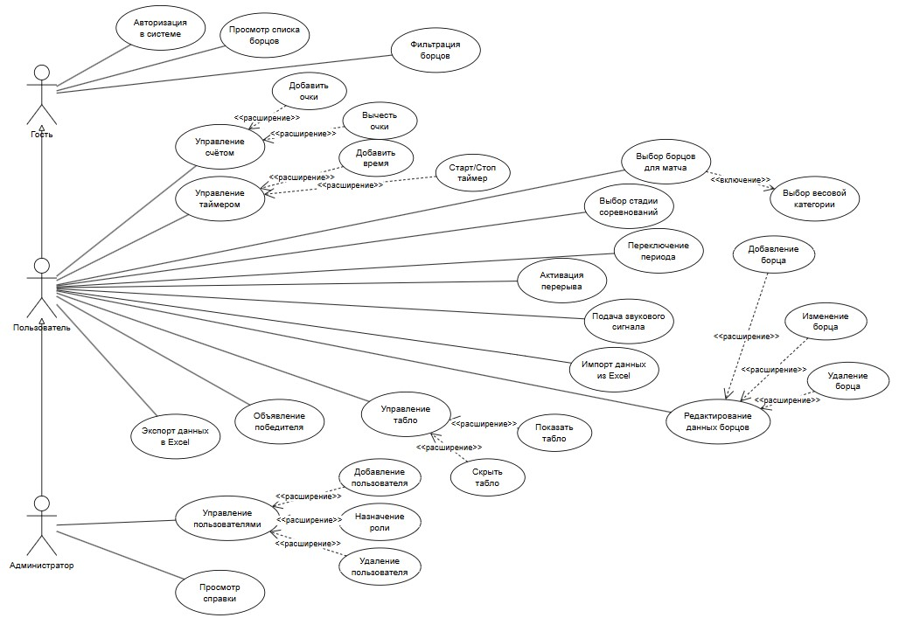

Рисунок 1 – Диаграмма вариантов использования

  - Выбор состава программных и технических средств

Приложение будет написано на языке программирования C#, так как он является основным языком платформы .NET и оптимально подходит для создания производительных десктопных приложений с графическим интерфейсом под Windows. C# предоставляет строгую типизацию, современные языковые конструкции и обширную экосистему библиотек, что обеспечивает высокую надежность и скорость разработки.
Для создания пользовательского интерфейса используется технология WPF, которая является стандартным и наиболее мощным фреймворком для построения современных оконных приложений на платформе .NET. WPF поддерживает сложную векторную графику, стилизацию, привязку данных и шаблоны, что позволяет реализовать динамичный и интуитивно понятный интерфейс для судейства, включая таймеры, счет и панели управления.
Для разработки приложения будет использоваться IDE Visual Studio, так как она предоставляет полную поддержку WPF, встроенный визуальный редактор интерфейсов, мощные инструменты отладки, профилирования и тестирования, а также глубокую интеграцию с системами контроля версий
В качестве СУБД выбран Microsoft SQL Server. Она удобна в подключении к оконному приложению на C# через готовые библиотеки, поддерживает высокую производительность благодаря оптимизации запросов и проста в использовании.
Для функционирования системы на стороне клиента достаточны следующие программные и технические средства:
- ОС Windows 10/11 (64-bit);
- .NET Desktop Runtime 8.0 или новее;
- 2-ядерный процессор частотой не ниже 2 ГГц;
- оперативная память в объеме 4 ГБ;
- свободное место в хранилище 1 ГБ;
- постоянное интернет-подключение.
Для функционирования системы на стороне сервера достаточны следующие программные и технические средства:
- ОС Windows 10/11 (64-bit);
- 2-ядерный процессор частотой не ниже 2 ГГц;
- оперативная память объемом 8 ГБ;
- SSD объемом 25 ГБ;
- дополнительное ПО: SQL Server Management Studio.

- Проектирование программного обеспечения

  - Проектирование интерфейса пользователя

В рамках разработки при помощи графического редактора draw.io спроектирован набор wireframe [4]. Эти визуальные представления показывают расположение и взаимодействие основных элементов.
Wireframe экранов авторизации, судейства и табло представлен на рисунке 2.

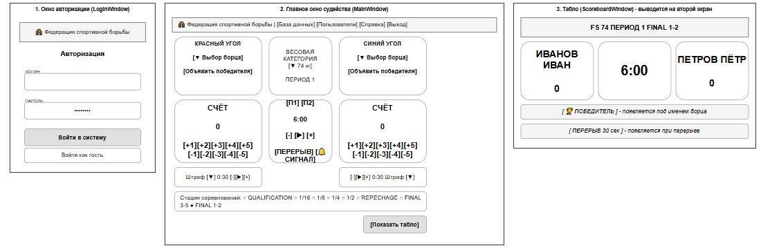

Рисунок 2 – draw.io. Wireframe интерфейса основных экранов приложения

Wireframe экранов БД с борцами, добавления и редактирования участников, управления пользователей и флага представлен на рисунке 3.

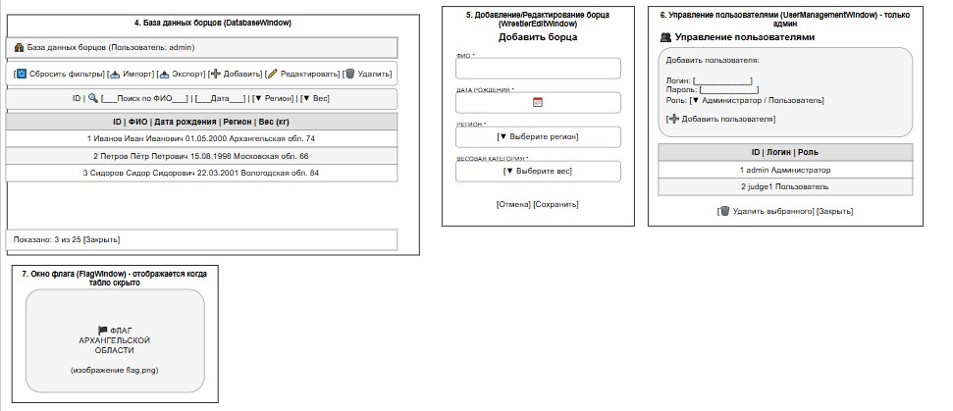

Рисунок 3 – draw.io. Wireframe БД с борцами, добавления и редактирования участников, управления пользователей и флага

Интерфейс приложения построен на тёмной теме. Основной фон — угольно-чёрный (#0a0a0a). Функциональные панели выделены тёмно-серым (#1a1a1a). Основной текст выполнен белым (#FFFFFF) для максимальной читаемости.
Ключевые элементы используют смысловые акценты: красный (#DC2626) и синий (#2563EB) идентифицируют борцовские углы. Золотой (#FFD700) выделяет главный таймер и стадию турнира. Зелёный (#22C55E) маркирует кнопки добавления и старта. Ярко-красный (#EF4444) обозначает удаление и выход. Оранжевый (#F59E0B) используется для функций перерыва и редактирования.

  - Разработка архитектуры программного обеспечения

Архитектура приложения построена на клиент-серверной модели [5]. Серверная часть реализована с использованием СУБД Microsoft SQL Server. БД содержит таблицы для хранения информации о пользователях, ролях, борцах, весовых категориях и регионах. Клиентская часть представляет собой настольное приложение, разработанное на платформе WPF с использованием языка программирования C# и платформы .NET 8.0. Приложение предназначено для работы на компьютерах под управлением операционной системы Windows. Взаимодействие клиентского приложения с БД осуществляется посредством технологии Entity Framework Core. Клиент формирует запросы через контекст БД, который преобразует их в SQL-запросы и выполняет соответствующие операции в БД. Результаты запросов возвращаются в виде объектов модели данных, что обеспечивает безопасный доступ к данным и упрощает разработку.
Диаграмма развертывания компонентов изображена на рисунке 4.

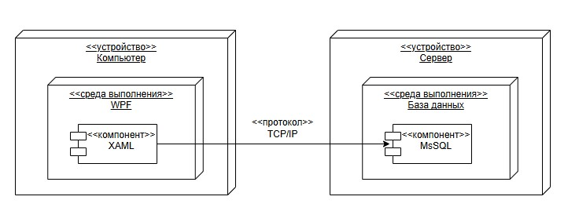

Рисунок 4 – Диаграмма развертывания компонентов

  - Проектирование базы данных

В рамках разработки оконного приложения при помощи SSMS спроектирована физическая модель БД, которая отражает структуру хранения данных и взаимосвязи между сущностями [3]. Спроектированная физическая модель представлена на рисунке 5 в виде ERD.
Модель включает 5 таблиц, сгруппированных по модулям приложения, где центральная таблица «Wrestlers» связана с таблицами «Regions» и «WeightCategories» через внешние ключи, а таблица «Users» связана с таблицей «Roles».

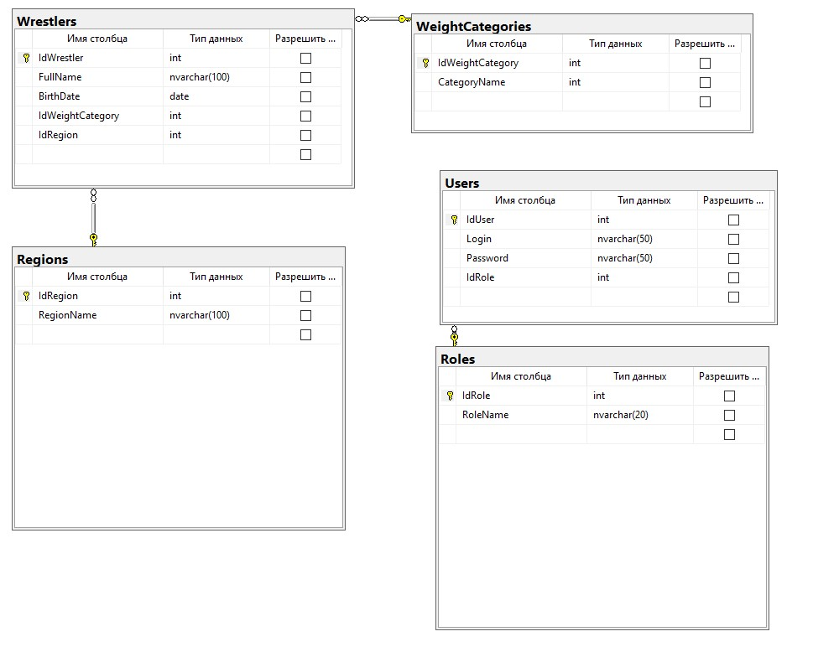

Рисунок 5 – SSMS. Физическая модель БД

- Разработка и интеграция модулей программного обеспечения

  - Разработка программных модулей

В рамках курсового проекта разработано настольное приложение на языке программирования C# с использованием платформы WPF и технологии Entity Framework Core для работы с БД.
Серверная часть построена с использованием СУБД Microsoft SQL Server. Взаимодействие с БД реализовано через Entity Framework Core, которое обеспечивает безопасный доступ к данным.
На стороне клиентского приложения реализованы сервисные классы, содержащие методы для выполнения CRUD-операций [2] с сущностями БД. Код модели борца представлен листингом 1.

Листинг 1 – Код модели данных борца

[Table("Wrestlers")]
public class Wrestler
{
[Key]
[Column("IdWrestler")]
public int IdWrestler { get; set; }
[Column("FullName")]
public string FullName { get; set; } = string.Empty;
[Column("BirthDate")]
public DateTime BirthDate { get; set; }
[Column("IdWeightCategory")]
public int IdWeightCategory { get; set; }
[Column("IdRegion")]
public int IdRegion { get; set; }
[ForeignKey("IdWeightCategory")]
public virtual WeightCategory? WeightCategory { get; set;}

[ForeignKey("IdRegion")]
public virtual Region? Region { get; set; }
}
Модель данных включает набор entity-классов, которые осуществляют автоматическое отображение на соответствующие таблицы в БД.

  - Реализация интерфейса пользователя

Интерфейс пользователя оконного приложения разработан с использованием технологии WPF и языка разметки XAML для декларативного описания графических интерфейсов.
Для стилизации элементов управления используются ресурсы и шаблоны WPF, что обеспечивает единообразный внешний вид всех компонентов приложения. Интерфейс выполнен в тёмной цветовой схеме с использованием акцентных цветов для функциональных элементов.
В приложении реализована многооконная архитектура с главным окном судейства, окном табло для вывода на второй экран, окном БД борцов, окном управления пользователями и вспомогательными диалоговыми окнами.
Для отображения данных о борцах разработан переиспользуемый компонент таблицы с возможностью фильтрации по столбцам. Код разметки окна БД представлен листингом 2.

Листинг 2 – Код разметки панели фильтров БД

<Border Grid.Row="1" Background="#1a1a1a" CornerRadius="10" Padding="15" Margin="0,0,0,15">
<StackPanel>
<Grid Margin="0,0,0,15">
<StackPanel Orientation="Horizontal">
<Button Content="🔄 Сбросить фильтры"
Style="{StaticResource DarkButton}"
Click="ResetFilters_Click"
Margin="0,0,10,0"/>
</StackPanel>

<StackPanel x:Name="crudButtonsPanel"
Orientation="Horizontal"
HorizontalAlignment="Right">
<Button Content="📥 Импорт"
Style="{StaticResource DarkButton}"
Background="#3B82F6"
Click="ImportButton_Click"
Margin="0,0,5,0"/>
<Button Content="📤 Экспорт"
Style="{StaticResource DarkButton}"
Background="#8B5CF6"
Click="ExportButton_Click"
Margin="0,0,15,0"/>
<Button Content="➕ Добавить"
Style="{StaticResource DarkButton}"
Background="#22C55E"
Click="AddButton_Click"
Margin="0,0,5,0"/>
<Button Content="✏️ Редактировать"
Style="{StaticResource DarkButton}"
Background="#F59E0B"
Click="EditButton_Click"
Margin="0,0,5,0"/>
<Button Content="🗑️ Удалить"
Style="{StaticResource DarkButton}"
Background="#EF4444"
Click="DeleteButton_Click"/>
</StackPanel>
</Grid>

<Grid>
<Grid.ColumnDefinitions>
<ColumnDefinition Width="50"/>
<ColumnDefinition Width="*"/>
<ColumnDefinition Width="120"/>
<ColumnDefinition Width="150"/>
<ColumnDefinition Width="100"/>
</Grid.ColumnDefinitions>

<Border Grid.Column="1" Background="#2a2a2a"
CornerRadius="6"
BorderBrush="#3B82F6" BorderThickness="2">
<StackPanel Orientation="Horizontal">
<TextBlock Text="🔍"
Foreground="#3B82F6"
FontSize="16"
VerticalAlignment="Center"
Margin="12,0,8,0"/>
<TextBox x:Name="filterNameTextBox"
Background="Transparent"
Foreground="White"
TextChanged="Filter_Changed"
ToolTip="Введите ФИО для поиска"
Width="250"/>
</StackPanel>
</Border>

<ComboBox x:Name="filterRegionComboBox"
Grid.Column="3"
SelectionChanged="Filter_Changed"
ToolTip="Фильтр по региону"/>
<ComboBox x:Name="filterCategoryComboBox"
Grid.Column="4"
SelectionChanged="Filter_Changed"
ToolTip="Фильтр по весу"/>
</Grid>
</StackPanel>
</Border>

  - Разграничение прав доступа пользователей

Разграничение прав доступа в приложении построено на основе ролевой модели управления доступом. В системе предусмотрены три роли: Администратор, Пользователь (Судья) и Гость.
Для реализации механизма аутентификации используется класс CurrentUser, который хранит информацию о текущем авторизованном пользователе. Код метода аутентификации пользователя представлен листингом 3.

Листинг 3 – Код метода аутентификации пользователя

private void LoginButton_Click(object sender, RoutedEventArgs e)
{
string login = loginTextBox.Text.Trim();
string password = passwordPasswordBox.Password;

if (string.IsNullOrEmpty(login) || string.IsNullOrEmpty(password))
{
ShowError("Введите логин и пароль");
return;
}

try
{
using var context = new WrestlingDbContext();

// Поиск пользователя в БД
var user = context.Users
.Include(u => u.Role)
.FirstOrDefault(u => u.Login == login && u.Password == password);
if (user != null)
{
// Сохранение данных текущего пользователя
CurrentUser.User = user;
CurrentUser.IsGuest = false;

// Открытие главного окна
MainWindow mainWindow = new MainWindow();
mainWindow.Show();
this.Close();
}
else
{
ShowError("Неверный логин или пароль");
passwordPasswordBox.Clear();
}
}
catch (Exception ex)
{
ShowError($"Ошибка: {ex.Message}");
}
}
Для обеспечения разграничения доступа реализован статический класс CurrentUser, хранящий информацию о текущей сессии. Код класса представлен листингом 4.

Листинг 4 – Код класса хранения данных текущего пользователя

public static class CurrentUser
{
public static User? User { get; set; }
public static bool IsGuest { get; set; } = false;
public static bool IsAdmin => User?.Role?.RoleName == "Администратор";
public static bool CanEdit => !IsGuest && User != null;

public static void Logout()
{
User = null;
IsGuest = false;
}
}

Проверка прав доступа выполняется при инициализации каждого окна. Код метода настройки прав доступа представлен листингом 5.

Листинг 5 – Код метода настройки прав доступа

private void SetupUserPermissions(){
// Показываем кнопку управления пользователями только для админов
if (CurrentUser.IsAdmin)
{usersButton.Visibility = Visibility.Visible;}
// Гости могут только смотреть БД, судейство недоступно
if (CurrentUser.IsGuest) {
judgingRow1.Visibility = Visibility.Collapsed;
judgingRow2.Visibility = Visibility.Collapsed;
judgingRow3.Visibility = Visibility.Collapsed;
judgingRow4.Visibility = Visibility.Collapsed;
judgingRow5.Visibility = Visibility.Collapsed;

MessageBox.Show(
"Вы вошли как гость.\nДоступен только просмотр БД борцов.",
"Режим гостя",
MessageBoxButton.OK,
MessageBoxImage.Information);
}
}

  - Экспорт и импорт данных

В рамках курсового проектирования реализована функция импорта и экспорта данных о борцах в формате Excel с использованием библиотеки ClosedXML.
Функция экспорта позволяет сохранить список борцов в файл формата XLSX с автоматическим форматированием заголовков и подбором ширины столбцов. Код функции экспорта представлен листингом 6.

Листинг 6 – Код функции экспорта данных в Excel

private void ExportButton_Click(object sender, RoutedEventArgs e)
{
try
{
var saveDialog = new Microsoft.Win32.SaveFileDialog
{
Filter = "Excel файлы (*.xlsx)|*.xlsx",
DefaultExt = "xlsx",
FileName = $"Борцы_{DateTime.Now:yyyy-MM-dd}"
};
if (saveDialog.ShowDialog() == true)
{
using var workbook = new XLWorkbook();
var worksheet = workbook.Worksheets.Add("Борцы");
// Формирование заголовков таблицы
worksheet.Cell(1, 1).Value = "ФИО";
worksheet.Cell(1, 2).Value = "Дата рождения";
worksheet.Cell(1, 3).Value = "Регион";
worksheet.Cell(1, 4).Value = "Весовая категория (кг)";
// Стилизация заголовков
var headerRange = worksheet.Range(1, 1, 1, 4);
headerRange.Style.Font.Bold = true;
headerRange.Style.Fill.BackgroundColor = XLColor.DarkBlue;
headerRange.Style.Font.FontColor = XLColor.White;
// Заполнение данными
var dataToExport = wrestlersDataGrid.ItemsSource as List<Wrestler>
?? _allWrestlers;
int row = 2;
foreach (var wrestler in dataToExport)
{
worksheet.Cell(row, 1).Value = wrestler.FullName;
worksheet.Cell(row, 2).Value = wrestler.BirthDate.ToString("dd.MM.yyyy");
worksheet.Cell(row, 3).Value = wrestler.Region?.RegionName ?? "";
worksheet.Cell(row, 4).Value = wrestler.WeightCategory?.CategoryName ?? 0;
row++;
}
// Автоподбор ширины столбцов
worksheet.Columns().AdjustToContents();
workbook.SaveAs(saveDialog.FileName);
MessageBox.Show(
$"Экспортировано {dataToExport.Count} борцов в файл:\n{saveDialog.FileName}",
"Экспорт завершён",
MessageBoxButton.OK,
MessageBoxImage.Information);
}
}
catch (Exception ex)
{
MessageBox.Show($"Ошибка экспорта: {ex.Message}", "Ошибка", MessageBoxButton.OK, MessageBoxImage.Error);
}
}

Функция импорта включает предварительное отображение инструкции с описанием требуемого формата файла, парсинг данных из Excel с валидацией и сохранение записей в БД. Код функции импорта представлен листингом 7.

Листинг 7 – Код функции импорта данных из Excel

private void ImportButton_Click(object sender, RoutedEventArgs e)
{
// Отображение инструкции по формату файла
string formatInfo =
"ФОРМАТ EXCEL-ФАЙЛА ДЛЯ ИМПОРТА:\n\n" +
"Файл должен содержать следующие столбцы (в порядке):\n\n" +
"1. ФИО — полное имя борца (текст)\n" +
"2. Дата рождения — в формате ДД.ММ.ГГГГ\n" +
"3. Регион — название региона (должен существовать в БД)\n" +
"4. Весовая категория — вес в кг (должен существовать в БД)\n\n" +
"Доступные регионы: " + string.Join(", ", _regions.Select(r => r.RegionName)) +
"\n\nДоступные весовые категории (кг): " +
string.Join(", ", _weightCategories.Select(c => c.CategoryName)) +
"\n\nПродолжить импорт?";
var result = MessageBox.Show(formatInfo, "Формат файла для импорта",
MessageBoxButton.YesNo, MessageBoxImage.Information);
if (result != MessageBoxResult.Yes) return;
var openDialog = new Microsoft.Win32.OpenFileDialog
{
Filter = "Excel файлы (*.xlsx)|*.xlsx|Все файлы (*.*)|*.*",
DefaultExt = "xlsx"
};
if (openDialog.ShowDialog() == true)
{
try
{
int imported = 0;
int skipped = 0;
var errors = new List<string>();
using var workbook = new XLWorkbook(openDialog.FileName);
var worksheet = workbook.Worksheet(1);
var rows = worksheet.RowsUsed().Skip(1); // Пропуск заголовка
using var context = new WrestlingDbContext();
foreach (var row in rows)
{
try
{
string fullName = row.Cell(1).GetString().Trim();
string birthDateStr = row.Cell(2).GetString().Trim();
string regionName = row.Cell(3).GetString().Trim();
string weightStr = row.Cell(4).GetString().Trim();
if (string.IsNullOrEmpty(fullName)) { skipped++; continue; }
// Валидация даты рождения
if (!DateTime.TryParse(birthDateStr, out DateTime birthDate))
{
errors.Add($"Строка {row.RowNumber()}: неверный формат даты");
skipped++; continue;
}
// Поиск региона в справочнике
var region = _regions.FirstOrDefault(r =>
r.RegionName.Equals(regionName, StringComparison.OrdinalIgnoreCase));
if (region == null)
{
errors.Add($"Строка {row.RowNumber()}: регион не найден");
skipped++; continue;
}
// Поиск весовой категории
if (!int.TryParse(weightStr, out int weight)) { skipped++; continue; }
var weightCategory = _weightCategories.FirstOrDefault(c =>
c.CategoryName == weight);
if (weightCategory == null) { skipped++; continue; }
// Создание и сохранение записи борца
var wrestler = new Wrestler
{
FullName = fullName,
BirthDate = birthDate,
IdRegion = region.IdRegion,
IdWeightCategory = weightCategory.IdWeightCategory
};
context.Wrestlers.Add(wrestler);
imported++;
}
catch { skipped++; }
}
context.SaveChanges();
LoadData();
MessageBox.Show($"Импортировано: {imported}\nПропущено: {skipped}",
"Результат импорта", MessageBoxButton.OK, MessageBoxImage.Information);
}
catch (Exception ex)
{
MessageBox.Show($"Ошибка импорта: {ex.Message}", "Ошибка",
MessageBoxButton.OK, MessageBoxImage.Error);
}
}
}}
- Тестирование и отладка программного обеспечения

  - Структурное тестирование

В рамках курсового проектирования проведено структурное тестирование приложения [1]. Для этого использовался фреймворк xUnit, предоставляющий набор инструментов для написания unit-тестов на платформе .NET, а также набор атрибутов и утверждений для проверки корректности работы программных модулей. Код unit-теста переключения время периода с последующим изменением времени представлен листингом 8.

Листинг 8 – Код unit-теста переключения время периода

[Fact]
public void SetPeriod_ChangesMatchTime()
{
// Arrange
var service = new ScoreboardService();

// Act - Period 1
service.SetPeriod(1);
Assert.Equal(360, service.TimeSeconds); // 6 минут

// Act - Period 2
service.SetPeriod(2);
Assert.Equal(180, service.TimeSeconds); // 3 минуты
}

  - Функциональное тестирование

В рамках курсового проектирования проведено функциональное тестирование приложения для оценки удобства использования. В таблице 1 представлен набор тестов разработанного приложения и их результаты.

Таблица 1 – Набор тестов приложения

Действие | Ожидаемый результат | Полученный результат
В окне судейства нажать кнопку «+1» для красного угла | Счёт красного угла увеличивается на 1, обновляется на главном табло | Соответствует ожидаемому
В окне судейства запустить основной таймер, нажать «Старт» | Таймер начинает обратный отсчёт от 6:00 (первый период) | Соответствует ожидаемому
В окне судейства при работающем таймере нажать кнопку «Перерыв» | Таймер останавливается, активируется 30-секундный таймер перерыва, на табло отображается статус «ПЕРЕРЫВ» | Соответствует ожидаемому
В окне БД нажать кнопку «Добавить борца», заполнить поля и нажать «Сохранить» | Новая запись отображается в таблице борцов, данные сохраняются в БД | Соответствует ожидаемому
В окне БД выбрать существующего борца, нажать «Редактировать», изменить данные и сохранить | Данные в таблице и БД обновлены | Соответствует ожидаемому
В окне БД выбрать борца, нажать «Удалить» и подтвердить действие | Запись удаляется из таблицы и БД | Соответствует ожидаемому
В окне БД ввести текст в поле поиска по ФИО | В таблице отображаются только записи, содержащие введённый текст | Соответствует ожидаемому
В окне судейства нажать кнопку «Показать табло» | Открывается полноэкранное окно табло на втором мониторе с текущим счётом и временем | Соответствует ожидаемому
В окне судейства выбрать разных борцов из выпадающих списков для красного и синего углов | На табло и в интерфейсе обновляются имена выбранных спортсменов | Соответствует ожидаемому
В окне судейства по окончании матча нажать кнопку «Победа красного» | На табло и в интерфейсе отображается индикатор победителя, счёт фиксируется | Соответствует ожидаемому
В окне судейства переключить период с первого на второй | Основной таймер автоматически устанавливается на 3:00, интерфейс обновляется | Соответствует ожидаемому
В окне судейства нажать кнопку «Сигнал» | Воспроизводится звуковой сигнал | Соответствует ожидаемому
Продолжение таблицы 1

Действие | Ожидаемый результат | Полученный результат
Войти под ролью «Гость» | Открывается главное окно с ограниченным функционалом | Соответствует ожидаемому
Войти под ролью «Администратор», открыть окно управления пользователями | Отображается список всех пользователей, доступны кнопки управления ролями и удаления | Соответствует ожидаемому
В окне БД нажать кнопку «Экспорт в Excel» с применённым фильтром по весовой категории | Создаётся файл .xlsx, содержащий только отфильтрованные записи | Соответствует ожидаемому
В окне БД нажать кнопку «Импорт из Excel», выбрать файл с данными | Данные из файла добавляются в БД, в таблице отображаются новые записи | Соответствует ожидаемому
В окне судейства нажать кнопку «Скрыть табло» | На втором экране отображается полноэкранное изображение флага | Соответствует ожидаемому

- Инструкция по эксплуатации программного обеспечения

  - Установка программного обеспечения

Для функционирования системы на сторонне сервера достаточны следующие программные и технические средства:
- ОС Windows 10/11 (64-bit);
- 2-ядерный процессор частотой не ниже 2 ГГц;
- оперативная память объемом 8 ГБ;
- SSD объемом 25 ГБ;
- дополнительное ПО: SQL Server Management Studio.
Для развёртывания БД нужно установить MSSQL 2022 на сервер, подключиться к серверу БД с помощью SQL Server Management Studio, вставить и выполнить SQL-скрипт из репозитория проекта.
Для функционирования системы на стороне клиента достаточны следующие программные и технические средства:
- ОС Windows 10/11 (64-bit);
- .NET Desktop Runtime 8.0 или новее;
- 2-ядерный процессор частотой не ниже 2 ГГц;
- оперативная память в объеме 4 ГБ;
- свободное место в хранилище 1 ГБ;
- постоянное интернет-подключение.
Для установки оконного приложения требуется распаковать архив KPWrestlingScoreboard.zip из репозитория и разархивировать его в любую удобную папку.
В приложении используются следующие учётные данные:
- логин: admin,
- пароль: admin.

  - Инструкция по работе

При запуске приложения пользователя встречает экран авторизации, в котором необходимо ввести логин и пароль. При успешной авторизации открывается окно судейства и окно флага. Окно судейства показано на рисунке 7

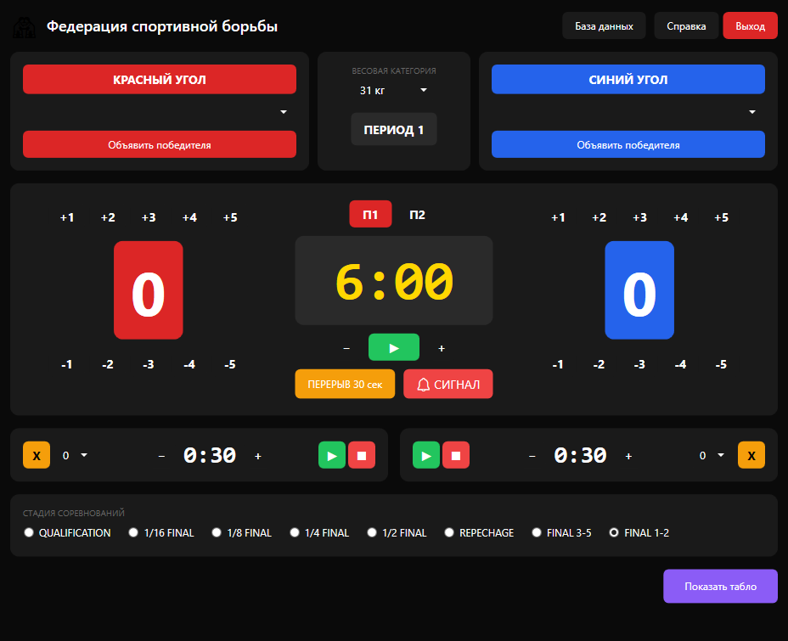

Рисунок 7 – KPWrestlingScoreboard. Вид окна судейства

При переходе на окно судейства пользователю представлены таймер и меню для проведения соревнований.
Чтобы отобразилось табло, пользователю нужно нажать на кнопку «Показать табло» в нижней части окна судейства. После этого табло откроется поверх окна флага. Табло показано на рисунке 8.

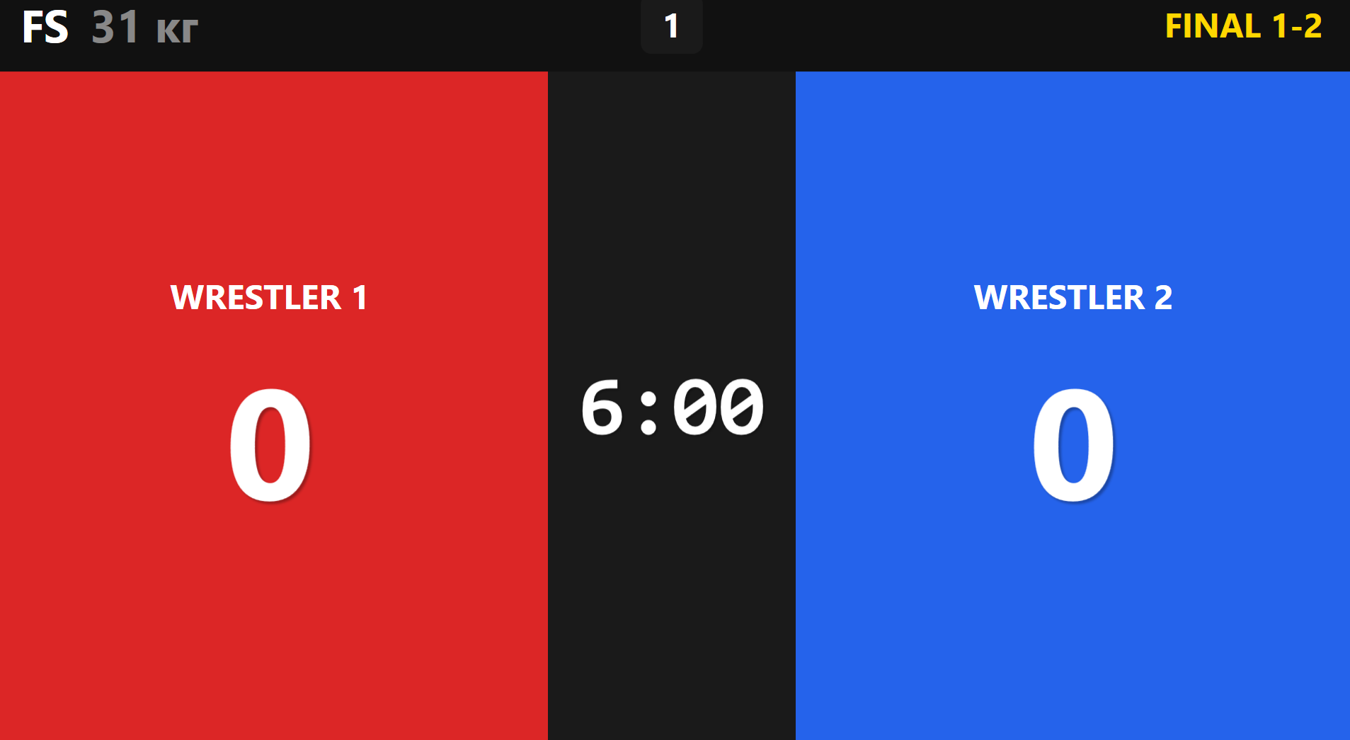

Рисунок 8 – KPWrestlingScoreboard. Вид табло

Так же из окна судейства можно перейти на окно БД, нажав кнопку «База данных». Там пользователь может посмотреть список участников, редактировать его, импортировать и экспортировать данные. Окно БД представлено на рисунке 9.

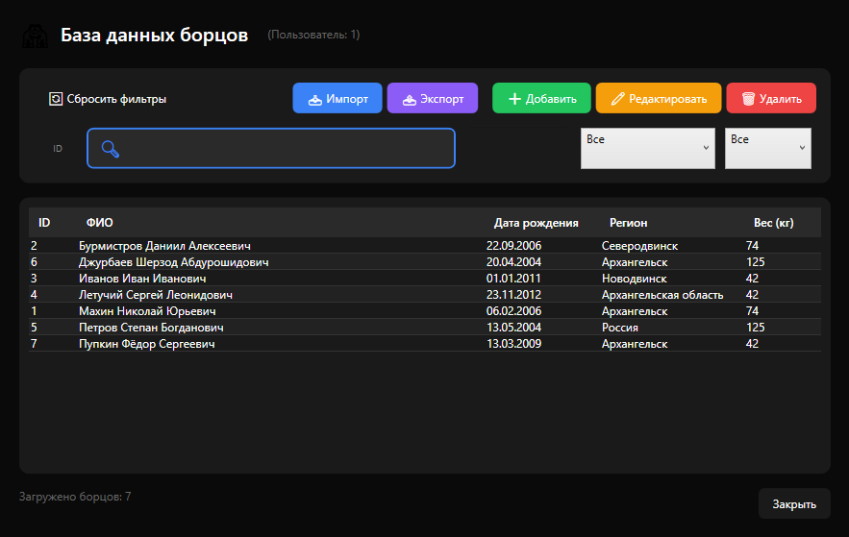

Рисунок 9 – KPWrestlingScoreboard. Вид окна БД

ЗАКЛЮЧЕНИЕ

Целью курсового проектирования являлась разработка оконного приложения для судейства проведения соревнований по греко-римской и вольной борьбе.
В ходе проектирования решены ключевые задачи, направленные на создание функционального и удобного приложения. Разработанное ПО отвечает современным требованиям, предоставляя инструментарий для судейства соревнований, а именно полную автоматизацию процесса ведения матча
Для достижения поставленной цели решены следующие задачи:
- изучены правила, регламенты и особенности судейства соревнований по греко-римской и вольной борьбе;
- спроектирована диаграмма вариантов использования;
- спроектирована физическая модель предметной области;
- спроектирована диаграмма развертывания компонентов;
- разработана БД для хранения информации о участниках соревнований и пользователях подсистемы;
- реализованы импорт и экспорт данных;
- реализовано разграничение прав доступа пользователей;
- реализована фильтрация, поиск и сортировка данных;
- реализована защита данных;
- выполнено тестирование и отладка ПО и проанализированы результаты тестирования;
- разработана программную и эксплуатационную документация
В результате приложение служит не только инструментом для проведения соревнований, но и способствует повышению объективности и скорости судейства.

СПИСОК ИСПОЛЬЗОВАННЫХ ИСТОЧНИКОВ

- Бек, К. Экстремальное программирование: разработка через тестирование. – Санкт-Петербург : Питер, 2021. – 224 с. – URL: https://ibooks.ru/bookshelf/376974/reading (дата обращения: 17.11.2025). – Режим доступа: для зарегистрир. пользователей. – Текст: электронный.
- Гагарина, Л. Г. Технология разработки программного обеспечения : учебное пособие / Л. Г. Гагарина, Е. В. Кокорева, Б. Д. Сидорова-Виснадул ; под ред. Л. Г. Гагариной. – Москва : ФОРУМ : ИНФРА-М, 2025. – 400 с. – URL: https://znanium.ru/catalog/product/2178802 (дата обращения: 19.11.2025). – Режим доступа: по подписке. – Текст : электронный.
- Мартишин, С. А. Базы данных. Практическое применение СУБД SQL и NoSQL-типа для проектирования информационных систем : учебное пособие / С. А. Мартишин, В. Л. Симонов, М. В. Храпченко. – Москва : ФОРУМ : ИНФРА-М, 2024. – 368 с. – Текст : электронный. – URL: https://znanium.ru/catalog/product/2096940 (дата обращения: 05.11.2025). – Режим доступа: по подписке.
- Тидвелл, Д. Разработка интерфейсов. Паттерны проектирования. 3-е изд. – Санкт-Петербург : Питер, 2022. – 560 с. – Текст : электронный. – URL: https://ibooks.ru/bookshelf/386796/reading (дата обращения: 01.11.2025). – Режим доступа: для зарегистрир. пользователей.
- Федорова, Г. Н. Разработка, внедрение и адаптация программного обеспечения отраслевой направленности : учебное пособие. — Москва : КУРС : ИНФРА-М, 2024. — 336 с. – URL: https://znanium.ru/catalog/product/2083407 (дата обращения: 18.11.2025). – Режим доступа: по подписке. – Текст : электронный.

